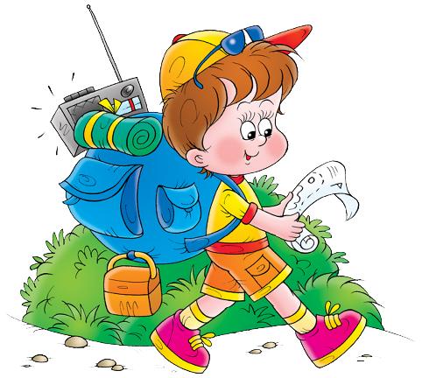 **Jídelní lístek MŠ Benecko**

23. 6. 2025 – 27. 6.2025

|  |  |  |  |
| --- | --- | --- | --- |
|  | **SNÍDANĚ** | **OBĚD** | **SVAČINA** |
| **PONDĚLÍ** | **Chléb, celerovomrkvová pomazánka, zelenina,**  **mléko**  **1,7,9** | **Polévka :Cibulová**  **Hlavní chod:**  **Pečené kuře, brambory, kompot**  **Pití: čaj**  **Alergeny: 1** | **Houska, medové máslo, čaj, ovoce**  **1,7** |
| **ÚTERÝ** | **Chléb, masová pomazánka, zelenina, čaj**  **1** | **Polévka: Hovězí s kapáním**  **Hlavní chod: Špagety po boloňsku, sýr**  **ovoce,**  **Pití: džus Alergeny: 1,3,9** | **Rohlík, máslo, vejce, kakao**  **zelenina**  **1.3.7** |
| **STŘEDA** | **Jogurt, rohlík, mléko**  **ovoce**  **1.7** | **Polévka: Zeleninový vývar s těstovinami**  **Hlavní chod: Cikánská hovězí pečeně, rýže**  **ovoce**  **Pití: čaj**  **Alergeny: 1,9** | **Chléb, máslo, tavený sýr, zelenina**  **Čaj**  **1,7** |
| **ČTVRTEK** | **Dětská přesnídávka**  **rohlík, ovoce, čaj**  **1** | **Polévka: Cizrnová**  **Hlavní chod:**  **Vepřový řízek, bramborová kaše , rajčatový salát**  **Pití: džus**  **Alergeny:1,3,7** | **Chléb, pomazánkové máslo s kapií,**  **bílá káva**  **1,7** |
| **PÁTEK** | **Racio rohlík,**  **sardinková pomazánka,**  **zelenina, čaj s citrónem**  **1,4,7** | **Polévka: Mrkvová**  **Hlavní chod: Francouzské brambory**  **červená řepa, ovoce**  **Pití: čaj**  **Alergeny: 1,3,7** | **Chléb, máslo, džem**  **ovoce, mléko**  1,7 |

**Seznam potravinových alergenů, které podléhají legislativnímu označování dle směrnice 1169/2011 EU:**

**Změna jídelníčku vyhrazena.**

**Vyhotoveno dne 19.6. 2025**

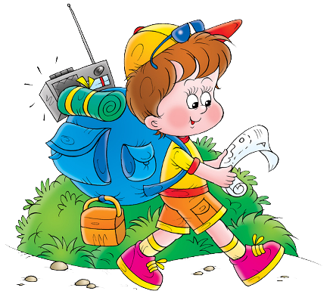 **Dobrou chuť!**

VŠJ: …………………………………………………. Kuchař : …………………………………… Hana Janatová Jan Erlebach